XML-Recipe Kurzfassung
Autor: Florian Müller
Ausgangslage/Motivation  Der Autor dieser Arbeit besitzt eine grosse Rezeptsammlung, die stetig wächst. Wöchentlich erstellt er einen Menüplan für die gesamte Woche und dazu eine Einkaufsliste. Damit kauft er einmal in der Woche ein, um den organisatorischen Aufwand möglichst gering zu halten. Dennoch nimmt das Erstellen des Menüplans und der Einkaufsliste mindestens eine halbe Stunde in Anspruch. Der Autor hat versucht, diesen Vorgang im Rahmen der Seminararbeit ein Stück weit zu optminieren.  Ziel  Diese Arbeit hat das Ziel zu zeigen, dass eine XML-Datenbank für die Speicherung von Rezepten und Menüplänen geeignet ist, und innerhalb einer Seminararbeit eine Web-Applikation erstellt werden kann, mit welcher der Autor seinen wöchentlichen Menüplan und die zugehörige Einkaufsliste auf Knopfdruck generieren kann.  Technologien  Die Software wurde als Web-Applikation implementiert. Folgende Technologien wurden angewandt:  Django als Webframework  Ein Framework geschrieben in Python, welches eine schnelle Entwicklung von Web-Applikationen ermöglicht.  BaseX als XML-Datenbank  Eine XML-Datenbank unter der BSD 3 LIzenz.  BaseXClient.py als BaseX Client  Ein einfach zu benutzender Python Client für die Kommunkation mit dem BaseX-Server. | 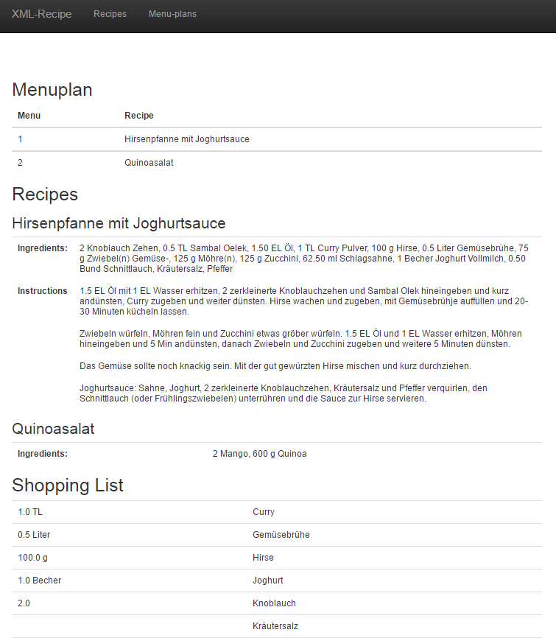
 | 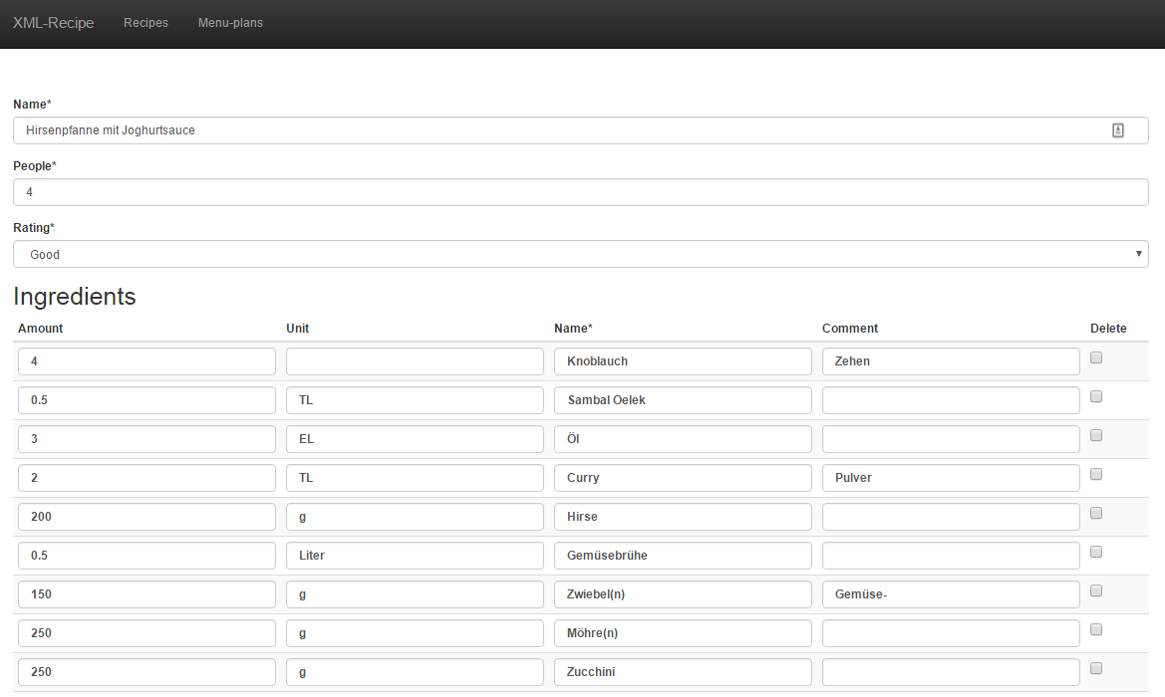
 | 